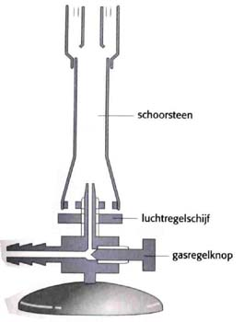Hoe werk je met een brander?

*Het aansteken van de brander:*

1. Zet de brander op een branderplaat.
2. Controleer of alle ‘knoppen’ dicht zijn.
3. Doe de gaskraan op de tafel open (optillen en een kwartslag draaien).
4. Steek een lucifer aan.
5. Houd de lucifer bij de opening van de brander en draai dan voorzichtig de gasregelknop een stukje open.
6. Als je het goed hebt gedaan heb je nu een gele vlam.

*Opdracht:*

Geef in de tekening weer waar gas en waar lucht in de brander stroomt.

*Onderzoeken:*

1. Probeer de vlam groter en kleiner te maken.  
   Hoe heb je dit gedaan?

|  |
| --- |
|  |

1. Probeer de kleur van de vlam te veranderen.  
   Hoe heb je dit gedaan?

|  |
| --- |
|  |

1. Welke 3 verschillende vlammen kun je maken?

|  |
| --- |
|  |

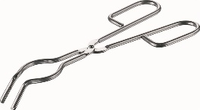

1. Waar is de ‘ruisende’ vlam het heetst?   
   Gebruik een ‘brandergaasje’ met een ‘tang’ om dit te onderzoeken.

|  |
| --- |
|  |

Je mag de brander weer uitdoen (nog niet opruimen, je hebt hem straks weer nodig)

*Uitdoen van de brander:*

1. Draai de luchtregelschijf helemaal omhoog (dicht).
2. Draai de gasregelknop dicht. De vlam is nu uit.
3. Doe de gaskraan op de tafel dicht (optillen en een kwartslag draaien).

Maak nu de opdrachten op de achterkant.  
Z.O.Z.

Hoe verwarm je op een veilige manier een vloeistof?

Bedenk een manier om veilig een vloeistof in een bekerglas te verwarmen.

Teken de opstelling (met doorsneetekeningen) en licht toe hoe je dit veilig kunt uitvoeren.

|  |
| --- |
|  |

Bedenk een manier veilig een vloeistof in een reageerbuis te verwarmen.

Teken de opstelling (met doorsneetekeningen) en licht toe hoe je dit veilig kunt uitvoeren.

|  |
| --- |
|  |